Отчет проектной недели СП ГБОУ ООШ с. Купино
детский сад «Теремок»
«Скоро в школу»
Итоговым мероприятием стал выпускной праздник
«Яркие звёздочки»

Одним из наиболее запоминающихся праздников как для детей и их родителей, так и для работников детского сада является выпускной бал, который прошел 23.05.2019г.
С одной стороны – это радостный и долгожданный праздник, а с другой немного грустное событие. Торжественно и нарядно был украшен зал воздушными шарами, цветами. Слова благодарности прозвучали в стихах в адрес дорогих и любимых работников детского сада.
Нежно и изящно девочки танцевали с цветами. Трогательно и немного грустно дошколята исполняли песни, частушки.
Сюрпризом для ребят стало появление весёлых героев Лентяев.
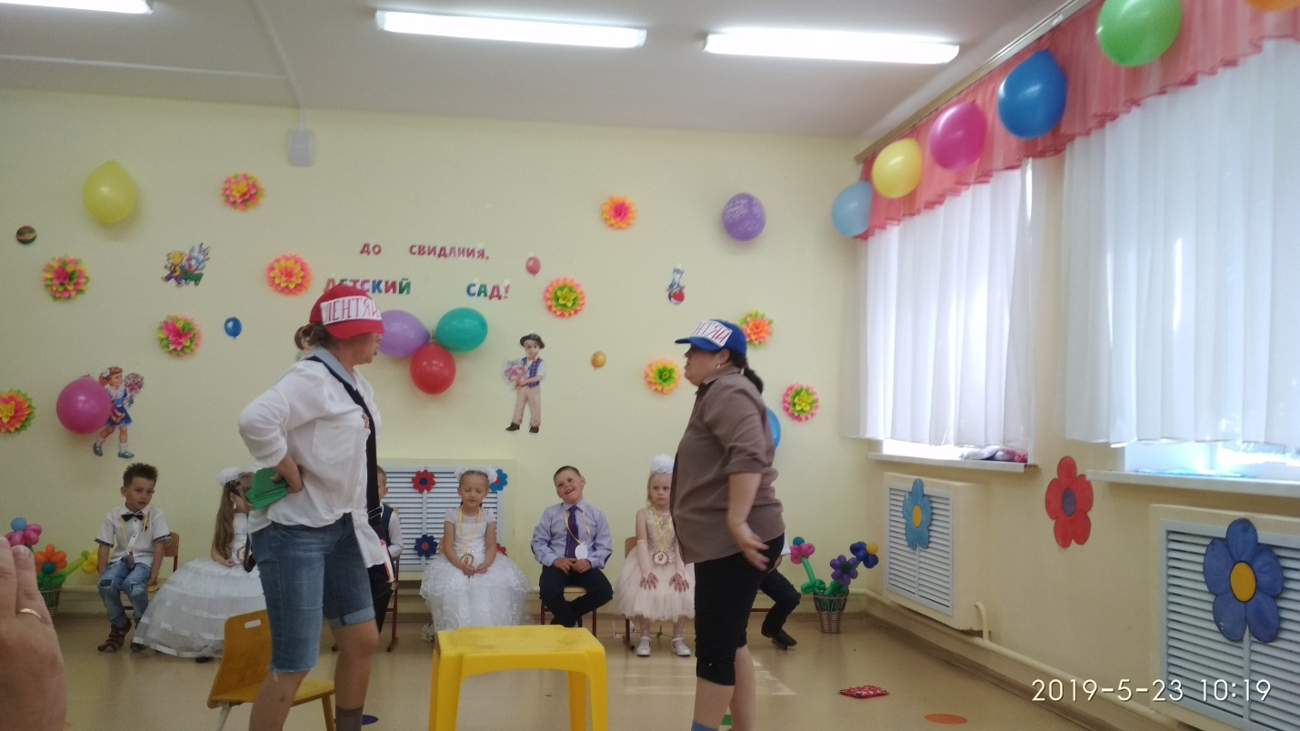

Будущим школьникам пришлось убеждать Лентяев, что учиться в школе нужно, отвечая на трудные вопросы выполнять их задания о школе.
Эмоционально выразили себя ребята в танце младшими детьми «Весёлые сандалики». Зрители наградили участников бурными аплодисментами.
В игре «Собери портфель» выпускники показали свои знания о назначении школьных принадлежностей. В торжественной обстановке, под громкие аплодисменты ребятам были вручены дипломы и памятные подарки.
Не остались без внимания и уважаемые родители. Их поблагодарили за их активное участие в жизни детского сада.
Праздник закончился традиционным чаепитием.

